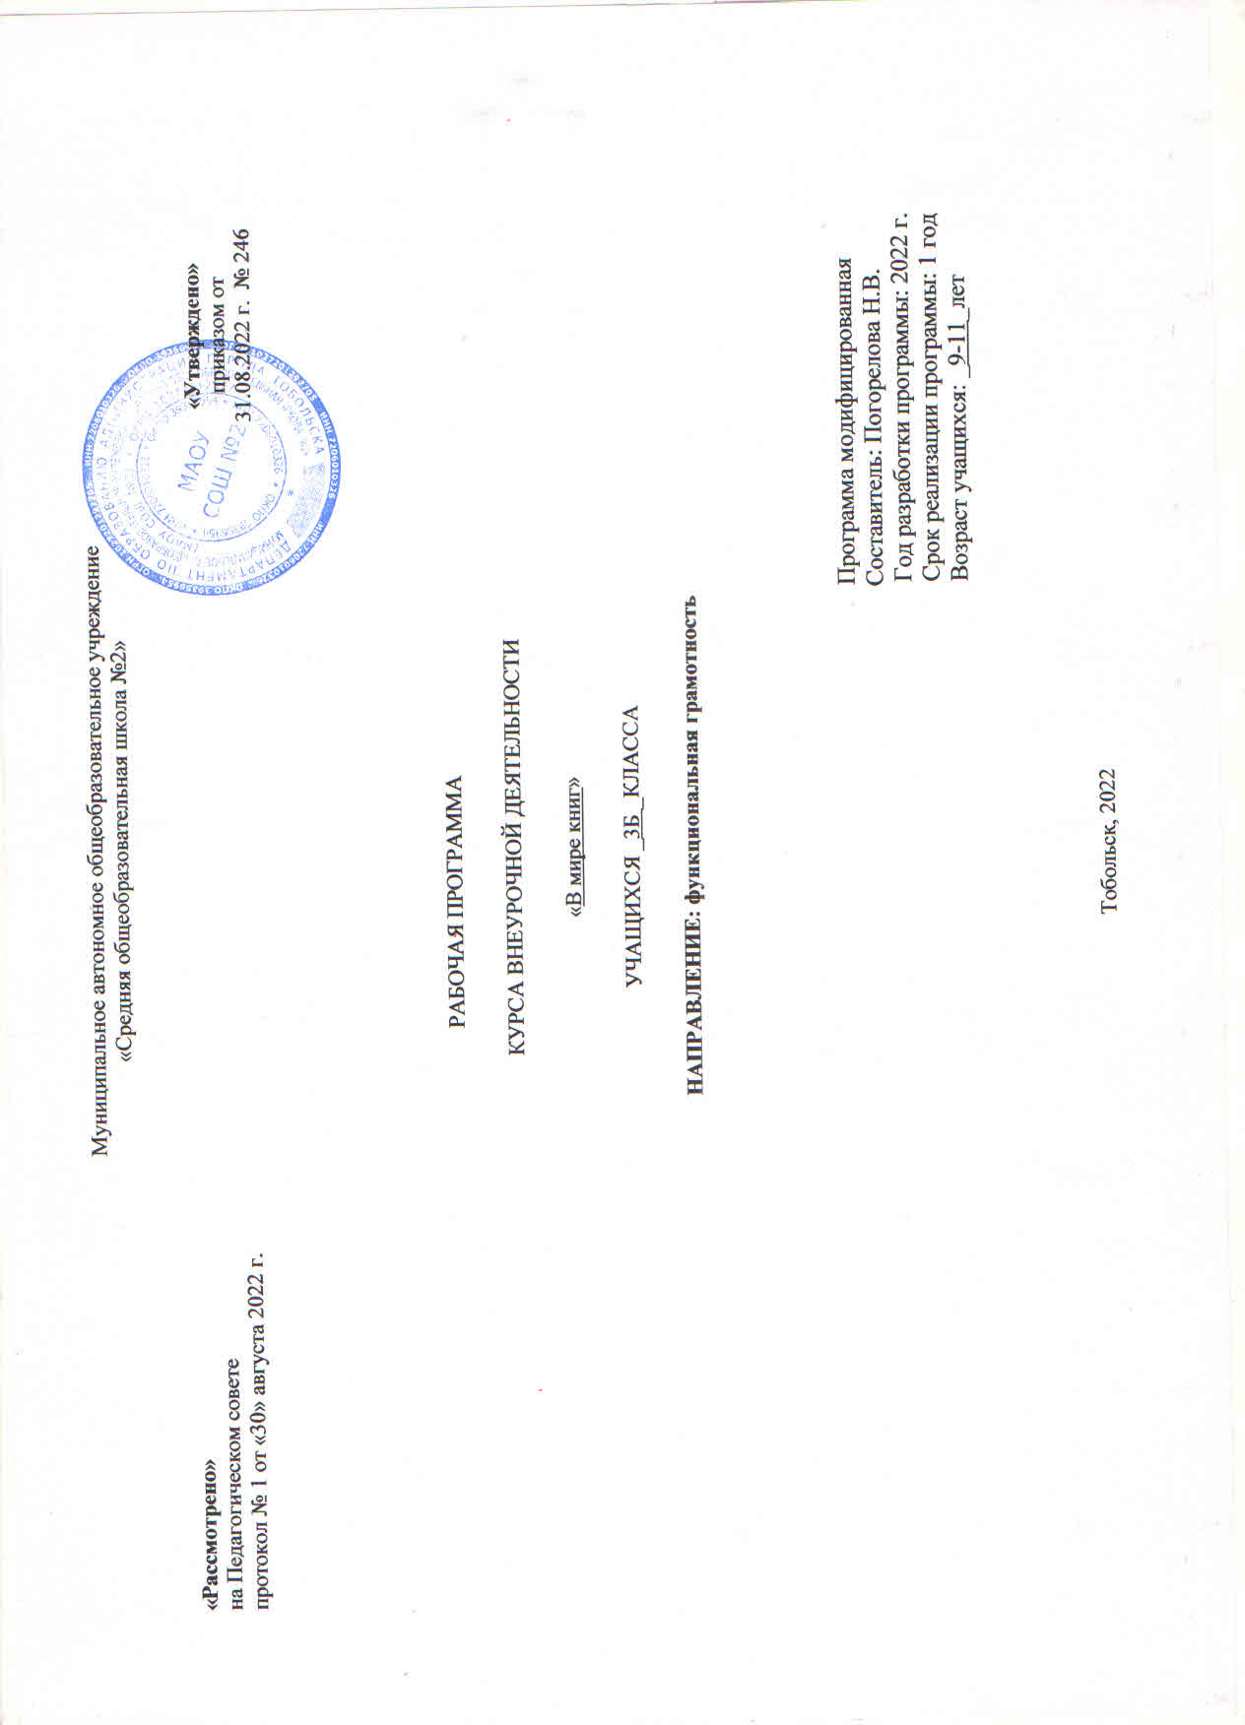

Рабочая программа внеурочной деятельности
«Функциональная грамотность».
1. Результаты освоения курса внеурочной деятельности:
- осознавать значимость чтения для личного развития;
- формировать потребность в систематическом чтении;
- использовать разные виды чтения (ознакомительное, изучающее, выборочное, поисковое);
- уметь самостоятельно выбирать интересующую литературу;
- пользоваться справочными источниками для понимания и получения дополнительной информации;
- уметь работать с книгой, пользуясь алгоритмом учебных действий;
- уметь самостоятельно работать с новым произведением;
- уметь работать в парах и группах, участвовать в проектной деятельности, литературных играх;
- уметь определять свою роль в общей работе и оценивать свои результаты;
- участвовать в беседе о прочитанной книге, выражать своё мнение и аргументировать свою точку зрения;
- оценивать поведение героев с точки зрения морали, формировать свою этическую позицию;
- высказывать своё суждение об оформлении и структуре книги;
- участвовать в конкурсах чтецов и рассказчиков;
- соблюдать правила общения и поведения в школе, библиотеке, дома и т. д.
- знать структурные элементы библиотеки: абонемент, читальный зал;
- ориентироваться в мире книг (отбирать книги по авторской принадлежности в открытом библиотечном фонде);
- пользоваться алфавитным каталогом для отбора нужной книги;
- заполнять каталожную карточку;
- систематизировать книги по авторской принадлежности;
- составлять список прочитанных книг;
- выделять особенности учебной книги;
- работать самостоятельно с книгой по алгоритму «Работаем с книгой»;
- аргументировать мнение о выбранной книге (устный отзыв);
— классифицировать книги по авторской принадлежности, теме, жанру.
2. Содержание учебного курса внеурочной деятельности:
Страницы старины седой.
«Книги, книги, книги…». Мир книг.
Крупицы народной мудрости.
Мифы народов мира.
Русские писатели-сказочники.
Книги о детях и для детей.
Родные поэты.
Писатели о писателях.
Очерки и воспоминания.
Справочники и энциклопедии для детей.

3. Тематическое планирование
№ п/п | Форма, тема занятия | Виды деятельности | Дата
1 | Былины, былинщики. Былинные богатыри. Книги-сборники. Презентация. | Проблемно-ценностное общение; познавательная деятельность | 07.09
2 | Книги Древней Руси. Первые библиотеки. Первая печатная книга на Руси. Фильм. | Проблемно-ценностное общение; познавательная деятельность | 14.09
3 | Библия. Библейские предания. Фильм. | Проблемно-ценностное общение; познавательная деятельность | 21.09
4 | Творческая работа: история книги. Практикум. | Проблемно-ценностное общение; познавательная деятельность | 28.09
5 | Героические песни о героях России. Устный журнал. | Проблемно-ценностное общение; познавательная деятельность | 05.10
6 | Книга-сборник С. Алексеева «Рассказы о Суворове и русских солдатах». Справочный материал о А.В. Суворове. Беседа. | Проблемно-ценностное общение; познавательная деятельность | 12.10
7 | Русь великая в произведениях фольклора. Заочное путешествие. | Проблемно-ценностное общение; познавательная деятельность | 19.10
8 | День народного единства: презентация рукописной книги  и постеров (стендов) о героях России. Устный журнал. | Проблемно-ценностное общение; познавательная деятельность | 26.10
9 | Мифы народов мира. Книги-сборники. Проект. | Проблемно-ценностное общение; познавательная деятельность | 09.11
10 | Мифологические герои. Беседа. | Проблемно-ценностное общение; познавательная деятельность | 16.11
11 | Мир сказок: сказки народные и авторские. Фильм. | Проблемно-ценностное общение; познавательная деятельность | 23.11
12 | Книги со сказками русских писателей-классиков. Сказка  сказок П. Ершова «Конёк-Горбунок». Библиотечный урок. | Проблемно-ценностное общение; познавательная деятельность | 30.11
13 | Исторические (фольклорные) корни литературных произведений на примере летописи «Вещий Олег» и «Песни о вещем Олеге»  А.С. Пушкина. Беседа | Проблемно-ценностное общение; познавательная деятельность | 07.12
14 | Библиографический справочник: справки о писателях-сказочниках. Энциклопедии и книги-справочники. Презентация. | Проблемно-ценностное общение; познавательная деятельность | 14.12
15 | Книга. Элементы книги. Справочный аппарат книги.  Устный журнал. | Проблемно-ценностное общение; познавательная деятельность | 21.12
16 | Библиотека. Первые библиотеки. Правила пользования  библиотекой. Экскурсия в библиотеку. | Проблемно-ценностное общение; познавательная деятельность | 28.12
17 | Книги. Типы книг. Справочный аппарат книги. Фильм. | Проблемно-ценностное общение; познавательная деятельность | 11.01
18 | Проектная деятельность: создание рукописной книги  «Русские баснописцы». Проектная деятельность: создание рукописной книги «Русские баснописцы». Проект. | Проблемно-ценностное общение; познавательная деятельность | 18.01
19 | Дети — герои книг писателей XIX века. Библиотечный урок. | Проблемно-ценностное общение; познавательная деятельность | 25.01
20 | Библиографические справки о Марке Твене, В. Гюго,  Д. Мамине-Сибиряке, А. Куприне и др. Презентация. | Проблемно-ценностное общение; познавательная деятельность | 01.02
21 | Конкурс-кроссворд «Авторы произведений о детях». Ан-  нотация на книгу-сборник писателей-классиков. Конкурс. | Проблемно-ценностное общение; познавательная деятельность | 08.02
22 | «Хранители слов» — словари. Выставка словарей. Игра-  конкурс «Объясни слово». Практикум. | Проблемно-ценностное общение; познавательная деятельность | 15.02
23 | Справочники и энциклопедии. Детская энциклопедия. Устный журнал. | Проблемно-ценностное общение; познавательная деятельность | 22.02
24 | Игра «100 вопросов Почемучек» — практическая работа  со справочной литературой. Практикум. | Проблемно-ценностное общение; познавательная деятельность | 01.03
25 | Книги-сборники поэтов о Родине и родной природе.  Структура книги. Беседа. | Проблемно-ценностное общение; познавательная деятельность | 15.03
26 | Читаем и слушаем стихотворения о Родине А.С. Пушкина, М.Ю. Лермонтова, И. Никитина, С. Есенина, Н. Рубцова. Практикум. | Проблемно-ценностное общение; познавательная деятельность | 22.03
27 | Конкурс «Читаем стихи о Родине и родной природе». Конкурс. | Проблемно-ценностное общение; познавательная деятельность | 05.04
28 | Очерки и воспоминания. Писатели о писателях. Презентация. | Проблемно-ценностное общение; познавательная деятельность | 12.04
29 | Встреча с корреспондентом местной газеты. Беседа. | Проблемно-ценностное общение; познавательная деятельность | 19.04
30 | Творческая работа: очерк о своей школе, о своём городе  или о любимой книге. Проект. | Проблемно-ценностное общение; познавательная деятельность | 26.04
31 | Книги о детях войны. Е. Ильина «Четвертая высота». Библиотечный урок. | Проблемно-ценностное общение; познавательная деятельность | 03.05
32 | Детские газеты и журналы. Практикум. | Проблемно-ценностное общение; познавательная деятельность | 10.05
33 | Час читателя: знакомство с книгой В. Бульванкера «От кота до кита».  Устный журнал. | Проблемно-ценностное общение; познавательная деятельность | 17.05
34 | Библиотечная мозаика: выставки книг, игры, конкурсы,  подготовленные презентации. | Проблемно-ценностное общение; познавательная деятельность | 24.05

